Presseinformation  Januar 2025 |  | Ansprechpartner für die Redaktion:  Schüco International KG  Sandra Greiser  Karolinenstr. 1 – 15  33609 Bielefeld  Tel.: +49 (0)5217831174  Mail: PR@schueco.com  www.schueco.de/presse  www.schueco.com/press

Schüco AOC 50 / 60 Reno

Effiziente Aufwertung von Pfosten-Riegel und Riegel-Riegel Fassaden

Bielefeld. Schüco erweitert sein Angebot für das Bauen im Bestand um die Ertüchtigungslösung AOC 50 / 60 Reno. Die neue objektspezifisch individualisierbare Fassadenausführung ermöglicht eine funktionale und energetische Aufwertung bestehender Pfosten-Riegel- und Riegel-Riegel-Fassaden, die statisch noch in gutem Zustand sind – ohne aufwändige Demontage des Altsystems. Mittels Adapterprofilen werden die vorhandenen Tragstrukturen mit der bewährten Aufsatzkonstruktion Schüco AOC inklusive komplett neuer Dicht- und Dämmebene überbaut. Das ist wirtschaftlich und zeiteffizient.

Die AOC 50 / 60 Reno ermöglicht eine Fassadenertüchtigung im laufenden Gebäudebetrieb ohne längere Unterbrechungen und ohne Sanierungsarbeiten im Innenausbau. Die inneren Anschlüsse bleiben bei der Ertüchtigung unberührt. Nach Abnahme der Deckschalen wird die alte Bestandsfassade entglast und die Dichtungen und Glasträger entfernt. Die neue Fassade wird anschließend von außen auf die vorhandene Tragstruktur aufgesetzt und verschraubt. Durch die Verwendung individueller Adapterprofile kann die Aufsatzkonstruktion sowohl auf ältere Schüco Pfosten-Riegel- und Riegel-Riegel-Fassaden montiert werden, aber auch auf Fremdsysteme, die nicht von Schüco stammen. Auch für die funktionale und energetische Ertüchtigung von Glasdächern ist die AOC 50 / 60 Reno geeignet.
Die positiven Aufwertungseffekte in Funktionssicherheit und Energieeffizienz werden durch den Tausch der Verglasung, gegebenenfalls Füllpaneele und Isolatoren erreicht, was zu einer deutlichen Verbesserung der U_{CW}-Werte der Fassade führt. Das durchgängige Dichtungssystem der Aufsatzkonstruktion schafft eine vollständig neue Dicht- und Dämmebene, die mit Glas-, beziehungsweise Füllungsstärken von 8 bis 70 Millimetern einen Wärmedämmwert U_{f} von bis zu 0,75 W/(m²K) erreicht. Die ebenfalls guten Werte in Luftdurchlässigkeit (Klasse AE 1950) und Schlagregendichtheit (Klasse RE 1950) beheben zusätzlich mögliche Schwachstellen des Altsystems.

Funktionserweiterungen für zukunftsweisende Immobilien
Neben den Verbesserungen in Dichtheit und Wärmedämmung können auch neue Funktionen in die Gebäudehülle integriert werden, was zu einer nachhaltigen und zukunftsweisenden Aufwertung der Immobilie beiträgt. Wechsel in den Fassadenfeldern ermöglichen den Einsatz von Öffnungselementen, Sonnenschutz oder auch Bauwerkintegrierter Photovoltaik (BIPV).
Weitere Vorteile ergeben sich in Verarbeitung und Montage, denn die Überbauung vorhandener Bauanschlüsse sowie vorgelochte Profile, die keine zusätzlichen Bohrungen erfordern, ermöglichen eine zeitsparende Montage der neuen Funktionsebene. Dabei ist auch ein Zuschnitt vor Ort auf der Baustelle möglich, was die Anpassung an individuelle Gegebenheiten erleichtert. Eine hohe Gleichteilverwendung bei Profilen und Dichtungen sowie das bewährte Schüco AOC-Dichtungssystem, das eine Dichtung für alle Anwendungen bietet, runden die Vorteile für eine zeitsparende und effiziente Verarbeitung ab.

www.schueco.de

Schüco – Systemlösungen für Fenster, Türen und Fassaden
Die Schüco Gruppe mit Hauptsitz in Bielefeld entwickelt und vertreibt Systemlösungen für die Gebäudehülle aus den Materialien Aluminium, Stahl und Kunststoff. Das Produktportfolio umfasst Fenster-, Tür-, Fassaden-, Lüftungs-, Sicherheits- und Sonnenschutzsysteme sowie intelligente und vernetzbare Lösungen für den Wohn- und Objektbau. Darüber hinaus bietet Schüco Beratung und digitale Lösungen für alle Phasen eines Bauprojektes – von der initialen Idee über die Planung, Fertigung und Montage bis hin zum After Sales Service mit Wartung und Instandhaltung. Ergänzt wird das Portfolio durch Maschinen zur Fertigung und einen kundennahen Service. Als eines der führenden Unternehmen der Bauindustrie hat sich Schüco dem Ziel verschrieben, Vorreiter für ganzheitliche Nachhaltigkeit zu sein und mit seinen Produkten und Services einen aktiven Beitrag zur Verwirklichung von Klimaneutralität und Kreislaufwirtschaft im Bauwesen zu leisten. 1951 gegründet, ist Schüco heute in mehr als 80 Ländern aktiv und hat mit 6.750 Mitarbeitenden in 2023 einen Jahresumsatz von 2,11 Milliarden Euro erwirtschaftet.
Weitere Informationen unter www.schueco.de

Die Bildfeindaten stehen im Schüco Newsroom unter
www.schueco.de/presse zum Download bereit.

Nutzungsrecht: Schüco International KG
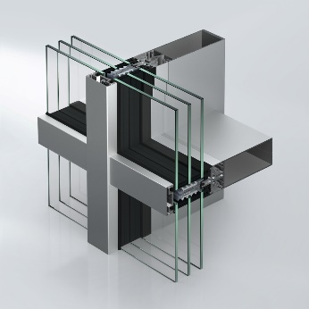
Die Schüco AOC 50 / 60 Reno ermöglicht eine Fassadenertüchtigung im laufenden Gebäudebetrieb ohne längere Unterbrechungen und Sanierungsarbeiten im Innenausbau.

Nutzungsrecht: Schüco International KG
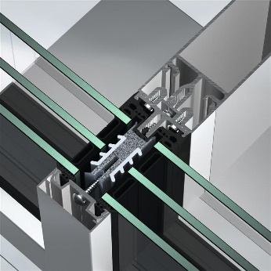
Die positiven Aufwertungseffekte der Schüco AOC 50 / 60 Reno werden durch den Tausch der Verglasung, gegebenenfalls Füllpaneele und Isolatoren erreicht.

Nutzungsrecht: Schüco International KG
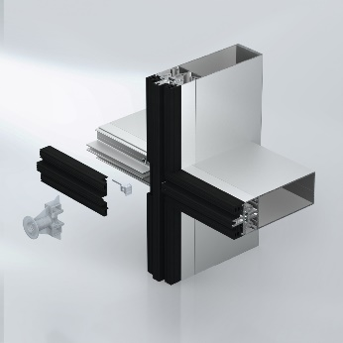
Die AOC 50 / 60 Reno kann durch die Verwendung individueller Adapterprofile auf Schüco Pfosten-Riegel- und Riegel-Riegel-Fassaden sowie auf Fremdsysteme, die nicht von Schüco stammen, montiert werden.

Nutzungsrecht: Schüco International KG
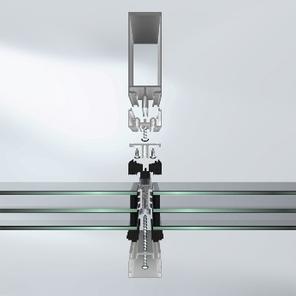
Die neue Fassadenlösung Schüco AOC 50 / 60 Reno wird von außen auf die vorhandene Tragstruktur aufgesetzt und verschraubt.

